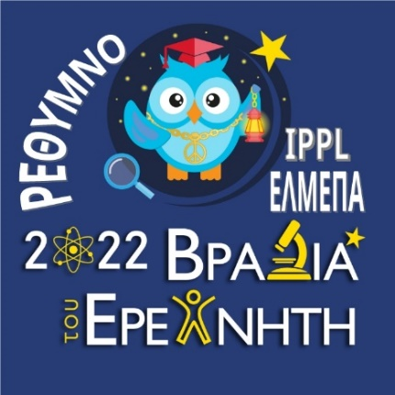
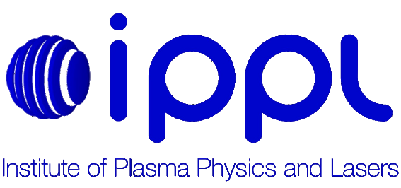

Πρόγραμμα Βραδιάς του Ερευνητή
Ινστιτούτο Φυσικής Πλάσματος & Λέιζερ (IPPL)
Πανεπιστημιακό Ερευνητικό Κέντρο (ΠΕΚ)Ελληνικό Μεσογειακό Πανεπιστήμιο (ΕΛΜΕΠΑ)
Τρία Μοναστήρια (τοποθεσία ΑΣΕΑΡ), Ρέθυμνο
ΠΑΡΑΣΚΕΥΗ 30 ΣΕΠΤΕΜΒΡΙΟΥ 2022
https://ippl.hmu.gr https://researchersnight.gr
https://www.facebook.com/researcher.night.reth
ΕΙΣΟΔΟΣ ΕΛΕΥΘΕΡΗ 17:00-22:30⁺
ΕΝΗΜΕΡΩΤΙΚΟ/ΔΙΑΔΡΑΣΤΙΚΟ ΠΡΟΓΡΑΜΜΑ
Α. Ισόγειο και προαύλιος χώρος του IPPL
17:00-20:00 Δράσεις με «ερευνητική διάθεση» για μικρά και μεγάλα παιδιά. Πειράματα, παιχνίδια, ζωγραφική, κατασκευές, παρουσιάσεις που θα ξεσηκώσουν τον «ερευνητή» μέσα σου. Με την υποστήριξη του «Science in the City».
Β. ΕΡΓΑΣΤΗΡΙΑ στο Υπόγειο του IPPL
17:00-20:20: Προγραμματισμένες επισκέψεις μικρών ομάδων στα εργαστήρια του Ινστιτούτου, διάρκειας 35 λεπτών. Έναρξη κάθε Group: 17:00, 17:40, 18:20, 19:00, 19:40
Group-1) Εργαστήριο-Α. α) παρουσίαση διατάξεων παλμικής ισχύος δημιουργίας πλάσματος και εφαρμογών με επίδειξη πειράματος, β) παρουσίαση διάταξης υπερσυμπίεσης αερίου από ηχητικά κύματα έκρηξης από laser, γ) ζωντανή επίδειξη καταγραφής ακουστικών ρυθμών οργάνων με τη μέθοδο ESPI, δ) πειράματα επίδειξης σε διάθλαση, περίθλαση, συμβολή φωτός και άλλα φαινόμενα.
Group-2) Εργαστήριο-Γ. α) Laser Δίας, το ισχυρότερο Laser στην Ελλάδα, β) παρουσίαση πειραμάτων επιτάχυνσης σωματιδίων και των εφαρμογών που έχουν, γ) παρουσίαση πειραμάτων παραγωγής αρμονικών του laser και εφαρμογή στην πολυφασματική μικροσκοπία ακτίνων-Χ, δ) laser υπερστενών παλμών και εφαρμογή στον οπτο-ακουστικό χαρακτηρισμό υλικών, ε) δυναμικός χαρακτηρισμός επιφανειών και μικροδονήσεών τους με ανάλυση νανομέτρου. Επίδειξη δημιουργίας πλάσματος από laser στον αέρα!
Group-3) Εργαστήρια-Δ&Ε. Ζωντανή μουσική από εργαλειομηχανή! Παρουσιάσεις προσομοιώσεων α) δημιουργίας πλάσματος από ρεύμα σε καλώδιο, από τη στερεή φάση έως το πλάσμα, β) αλληλεπίδρασης παλμών laser με στερεά, ελαστοπλαστική περιοχή, νανοακουστικά κυμάτα, γ) επιτάχυνσης σωματιδίων από ισχυρό laser σε αέριους και στερεούς στόχους, δ) μηχανικής κατεργασίας υποβοηθούμενης από laser, ε) κρουστικής απόκρισης μουσικών οργάνων.
Γ. ΑΙΘΟΥΣΑ ΔΙΑΛΕΞΕΩΝ (α’ όροφος του IPPL)
18:45-19:00: Χαιρετισμοί
19:00-19:40: – Κεντρική Ομιλία: “Το Ινστιτούτο Φυσικής Πλάσματος & Laser του Ελληνικού Μεσογειακού Πανεπιστημίου και η προσφορά του στην κοινωνία”, Καθηγητής Μιχάλης Ταταράκης, Διευθυντής του Ινστιτούτου Φυσικής Πλάσματος & Laser ΕΛΜΕΠΑ
19:40-20:00: – Θεματική Ομιλία: “LASER και θεωρία σχετικότητας ”, Καθηγητής Νεκτάριος Παπαδογιάννης, Αντιπρύτανης ΕΛΜΕΠΑ, μέλος Συντονιστικής Επιτροπής του Ινστιτούτου Φυσικής Πλάσματος & Laser
20:00-20:20: – Θεματική Ομιλία: “Λέιζερ και Πλάσματα - Προσομοιώσεις και Πραγματικότητα”, Αναπλ. Καθηγητής Βασίλης Δημητρίου, Πρόεδρος Τμήματος Μουσικής Τεχνολογίας & Ακουστικής του ΕΛΜΕΠΑ, μέλος Συντονιστικής Επιτροπής του Ινστιτούτου Φυσικής Πλάσματος & Laser
ΚΟΙΝΩΝΙΚΟ ΠΡΟΓΡΑΜΜΑ (Ισόγειο και Προαύλιος χώρος)

20:30-21:30 Κέρασμα από ελαφρύ μπουφέ
21:30-22:30⁺ Ζωντανή Μουσική

Θα διατεθούν λεωφορεία του ΚΤΕΛ για τα εξής δρομολόγια από και προς τον χώρο της εκδήλωσης:
Αναχώρηση από τη στάση του ΚΤΕΛ ανατολικά του Δημοτικού Κήπου προς IPPL: 16:30, 17:30, 18:30.
Αναχώρηση από IPPL: 19:45, 21:15 και 22:45, προς το κέντρο της πόλης.

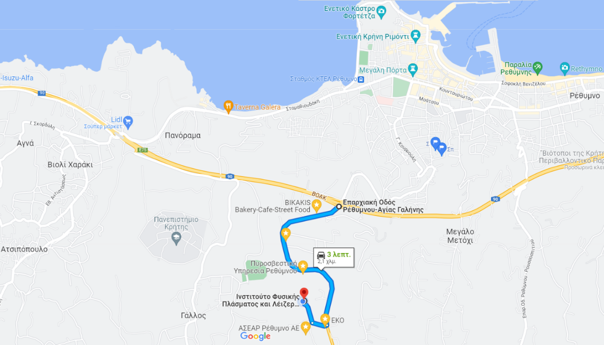
Ινστιτούτο Φυσικής Πλάσματος & Laser – ΙPPL, Ελληνικό Μεσογειακό Πανεπιστήμιο
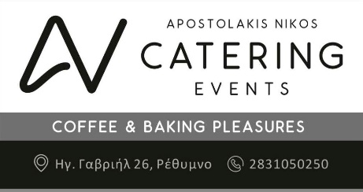
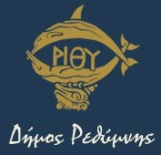
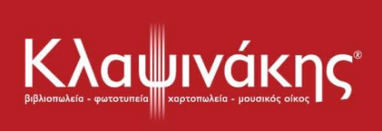
Με την υποστήριξη
Με τη χορηγία
Χορηγοί επικοινωνίας
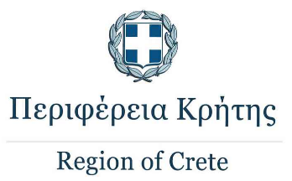
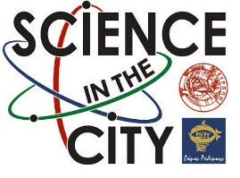

Το έργο «My Awesome Research Is For Everyone - MARIE» έχει λάβει χρηματοδότηση από την ΕΥΡΩΠΑΙΚΗ ΕΠΙΤΡΟΠΗ στο πλαίσιο του EU Programmes, HORIZON EUROPE με αρ. Συμβολαίου 101061141-MARIE-HORIZON-MSCA-2022-CITIZENS-01.

